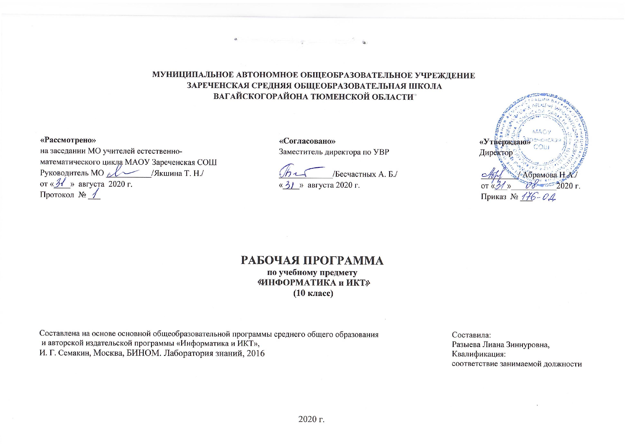
- ПЛАНИРУЕМЫЕ РЕЗУЛЬТАТЫ ОСВОЕНИЯ УЧЕБНОГО ПРЕДМЕТА
Стандарт устанавливает требования к результатам освоения обучающимися основной образовательной программы основного общего образования:
личностным, включающим готовность и способность обучающихся к саморазвитию и личностному самоопределению, сформированность их мотивации к обучению и целенаправленной познавательной деятельности, системы значимых социальных и межличностных отношений, ценностно-смысловых установок, отражающих личностные и гражданские позиции в деятельности, социальные компетенции, правосознание, способность ставить цели и строить жизненные планы, способность к осознанию российской идентичности в поликультурном социуме;
метапредметным, включающим освоенные обучающимися межпредметные понятия и универсальные учебные действия (регулятивные, познавательные, коммуникативные), способность их использования в учебной, познавательной и социальной практике, самостоятельность планирования и осуществления учебной деятельности и организации учебного сотрудничества с педагогами и сверстниками, построение индивидуальной образовательной траектории;
предметным, включающим освоенные обучающимися в ходе изучения учебного предмета умения специфические для данной предметной области, виды деятельности по получению нового знания в рамках учебного предмета, его преобразованию и применению в учебных, учебно-проектных и социально-проектных ситуациях, формирование научного типа мышления, научных представлений о ключевых теориях, типах и видах отношений, владение научной терминологией, ключевыми понятиями, методами и приемами.
Программа позволяет добиваться следующих результатов освоения образовательной программы основного общего образования:
Личностные результаты освоения образовательной программы:
1) сформированность мировоззрения, соответствующего современному уровню развития науки и общественной практики;
2) сформированность навыков сотрудничества со сверстниками, детьми младшего возраста, взрослыми в образовательной, общественно полезной, учебно-исследовательской, проектной и других видах деятельности;
3) бережное, ответственное и компетентное отношение к физическому и психологическому здоровью как собственному, так и других людей, умение оказывать первую помощь;
4) готовность и способность к образованию, в том числе самообразованию, на протяжении всей жизни; сознательное отношение к непрерывному образованию как условию успешной профессиональной и общественной деятельности; осознанный выбор будущей профессии и возможностей реализации собственных жизненных планов.
Метапредметные результаты освоения образовательной программы:
1) умение самостоятельно определять цели и составлять планы; самостоятельно осуществлять, контролировать и корректировать учебную и внеучебную (включая внешкольную) деятельность; использовать все возможные ресурсы для достижения целей; выбирать успешные стратегии в различных ситуациях;
2) умение продуктивно общаться и взаимодействовать в процессе совместной деятельности, учитывать позиции другого, эффективно разрешать конфликты;
3) готовность и способность к самостоятельной информационно-познавательной деятельности, включая умение ориентироваться в различных источниках информации, критически оценивать и интерпретировать информацию, получаемую из различных источников;
4) владение навыками познавательной рефлексии как осознания совершаемых действий и мыслительных процессов, их результатов и оснований, границ своего знания и незнания, новых познавательных задач и средств их достижения.
Предметные результаты освоения образовательной программы:
1) сформированность представлений о роли информации и связанных с ней процессов в окружающем мире;
2) владение навыками алгоритмического мышления и понимание необходимости формального описания алгоритмов;
3) владение умением понимать программы, написанные на выбранном для изучения универсальном алгоритмическом языке высокого уровня; владение знанием основных конструкций программирования; владение умением анализировать алгоритмы с использованием таблиц;
4) владение стандартными приемами написания на алгоритмическом языке программы для решения стандартной задачи с использованием основных конструкций программирования и отладки таких программ;
5) сформированность представлений о способах хранения и простейшей обработке данных;
6) сформированность базовых навыков и умений по соблюдению требований техники безопасности, гигиены и ресурсосбережения при работе со средствами информатизации.

В результате изучения курса информатики в 10 классе обучающиеся должны
знать/понимать:
- понятия: информация, информатика;
- виды информационных процессов; примеры источников и приемников информации;
- единицы измерения количества информации, скорости передачи информации и соотношения между ними;
- сущность алфавитного подхода к измерению информации
- назначение и функции используемых информационных и коммуникационных технологий;
- представление числовой, текстовой, графической, звуковой информации в компьютере;
- что такое алгоритм управления; какова роль алгоритма в системах управления;
- в чем состоят основные свойства алгоритма;
- способы записи алгоритмов: блок-схемы, учебный алгоритмический язык;
- основные алгоритмические конструкции: следование, ветвление, цикл; структуры алгоритмов;
- назначение вспомогательных алгоритмов; технологии построения сложных алгоритмов: метод последовательной детализации и сборочный (библиотечный) метод.
- основные виды и типы величин;
- назначение языков программирования и систем программирования
уметь:
- решать задачи на измерение информации, заключенной в тексте, с позиций алфавитного подхода, рассчитывать объем информации, передаваемой по каналам связи, при известной скорости передачи;
- выполнять пересчет количества информации и скорости передачи информации в разные единицы;
- представлять числовую информацию в двоичной системе счисления, производить арифметические действия над числами в двоичной системе счисления;
- пользоваться языком блок-схем, понимать описания алгоритмов на учебном алгоритмическом языке;
- выполнить трассировку алгоритма для известного исполнителя;
- составлять линейные, ветвящиеся и циклические алгоритмы управления учебным исполнителем;
- выделять подзадачи; определять и использовать вспомогательные алгоритмы.
- работать с готовой программой на одном из языков программирования высокого уровня;
- составлять несложные линейные, ветвящиеся и циклические программы;
- составлять несложные программы обработки одномерных массивов;
- отлаживать и исполнять программы в системе программирования.

- СОДЕРЖАНИЕ УЧЕБНОГО ПРЕДМЕТА
Информатика – это наука о закономерностях протекания информационных процессов в системах различной природы, о методах, средствах и технологиях автоматизации информационных процессов. Она способствует формированию современного научного мировоззрения, развитию интеллектуальных способностей и познавательных интересов школьников; освоение базирующихся на этой науке информационных технологий необходимых школьникам, как в самом образовательном процессе, так и в их повседневной и будущей жизни.
Приоритетными объектами изучения информатики в старшей школе являются информационные системы, преимущественно автоматизированные информационные системы, связанные с информационными процессами, и информационные технологии, рассматриваемые с позиций системного подхода.

В предлагаемом курсе информатики выделяются следующие разделы.
.
Информация
Информация. Представление информации. Измерение информации. Представление чисел в компьютере. Представление текста, изображения и звука в компьютере.

Информационные процессы
Хранение и передача информации. Обработка информации и алгоритмы. Автоматическая обработка информации. Информационные процессы в компьютере.
Программирование
Алгоритмы, структуры алгоритмов, структурное программирование. Программирование линейных алгоритмов. Логические величины и выражения, программирование ветвлений. Программирование циклов. Подпрограммы. Работа с массивами. Работа с символьной информацией.

- ТЕМАТИЧЕСКОЕ РАСПРЕДЕЛЕНИЕ ЧАСОВ
№  п/п | Название раздела | Тема урока | Количество часов | Кол-во практических работ | Кол-во контрольных работ
 | 1. Информация (12 часов) |  | 12 | 5 | 1
1 |  | Введение. Структура информатики. Техника безопасности и организация рабочего места
2 |  | Понятие информации. Представление информации, языки, кодирование.
3 |  | Практическая работа "Шифрование данных"
4 |  | Измерение информации. Объемный подход
5 |  | Измерение информации. Содержательный подход.
6 |  | Практическая работа «Измерение информации»
7 |  | Представление чисел в компьютере.
8 |  | Практическая работа «Представление чисел»
9 |  | Представление текста, изображения и звука в компьютере
10 |  | Практическая работа «Представление текстов. Сжатие текстов»
11 |  | Практическая работа «Представление изображения и звука»
12 |  | Контрольная работа по теме «Информация». Хранение и передача информации
 | 2. Информационные процессы (5 часов) |  | 5 | 1 | 1
13 |  | Обработка информации и алгоритмы. Практическая работа «Управление алгоритмическим исполнителем»
14 |  | Автоматическая обработка информации
15 |  | Практическая работа «Автоматическая обработка данных»
16 |  | Информационные процессы в компьютере
17 |  | Контрольная работа по теме «Информационные процессы». Алгоритмы, структура алгоритмов.
 | 3. Программирование обработки информации (16 часов) |  | 16 | 9 | 1
18 |  | Программирование линейных алгоритмов.
19 |  | Практическая работа «Программирование линейных алгоритмов»
20 |  | Логические величины и выражения, программирование ветвлений
21 |  | Практическая работа «Программирование логических выражений»
22 |  | Практическая работа «Программирование ветвящихся алгоритмов»
23 |  | Программирование циклов
24 |  | Практическая работа «Программирование циклических алгоритмов»
25 |  | Практическая работа «Программирование циклических алгоритмов»
26 |  | Подпрограммы
27 |  | Практическая работа «Программирование с использованием подпрограмм»
28 |  | Массивы. Типовые задачи обработки массивов
29 |  | Практическая работа «Программирование обработки одномерных массивов»
30 |  | Практическая работа «Программирование обработки двумерных массивов»
31 |  | Работа с символьной информацией
32 |  | Практическая работа «Программирование обработки строк символов»
33 |  | Контрольная работа по теме «Программирование»
34 |  | Итоговый урок

